 | ESTADO DO PARANÁ  POLÍCIA MILITAR  COMANDO DO CORPO DE BOMBEIROS  2º COMANDO REGIONAL DE BOMBEIROS  3º GRUPAMENTO DE BOMBEIROS | 
REQUERIMENTO DE PEDIDO DE ISENÇÃO DE MEDIDAS
2ª INSTÂNCIA
COMANDO DO 3º GRUPAMENTO DE BOMBEIROS
CTPI

RESPONSÁVEL TÉCNICO
Solicitante: Paulo Zuan Benedetti Chenso
Qualificação Profissional: Arquiteto CAU: A1112767
Endereço: Rua Marcilio Dias Nº 273
Bairro: Vila Fujita Município: Londrina UF: PR
CPF: 081.944.879-60 Telefones: 43 9 9993-8580

PROPRIETÁRIO/RESPONSÁVEL PELO USO
Nome / Razão Social: Câmara de Vereadores de Tamarana
Endereço: Rua Ulbaldino de Sá Bitencourt Nº: s/n
Bairro: Centro Município: Tamarana UF: PR
CNPJ/CPF: 01.629.219/0001-36 Telefones: 43 3398-1133

DADOS DA EDIFICAÇÃO
Nome/Razão Social: Câmara de Vereadores de Tamarana
CNPJ/CPF: 01.629.219/0001-36
Endereço: Rua Ulbaldino de Sá Bitencourt Nº: s/n
Bairro: Centro Município: Tamarana UF: PR
Ocupação: D1-Serviço Profissional / F5 – Local de Reunião de Público
Área Total: 713,26 m² Número de pavimentos: 2
Projeto nº: NIB nº: 1143919/2018
Documentos de referência: Projeto aprovado anteriormente, relatório fotográfico da edificação existente e projeto atualizado.

SOLICITAÇÃO
Solicito a Isenção da seguinte medida:
1 – NPT 011 – Largura das saídas de emergência.

MOTIVO DA SOLICITAÇÃO – JUSTIFICATIVA
Venho por meio deste documento expor o motivo da nova analise do projeto de prevenção contra incêndio e pânico.
O projeto aprovado anteriormente de nº 2.2.01.18.0001143919-06, não é possível executar as medidas de segurança planejadas (saída de emergência), devido ao erro da construtora durante a execução da obra. Vale lembrar que a Câmara de Vereados de Tamarana é uma edificação publica e a construção passou por um processo de licitação para execução da obra. Porem como é possível observar nas imagens abaixo que a empresa responsável pela execução da obra não seguiu as medidas dos ambientes conforme estava prevista nos projetos (arquitetônico, estrutural, PCI e etc.)

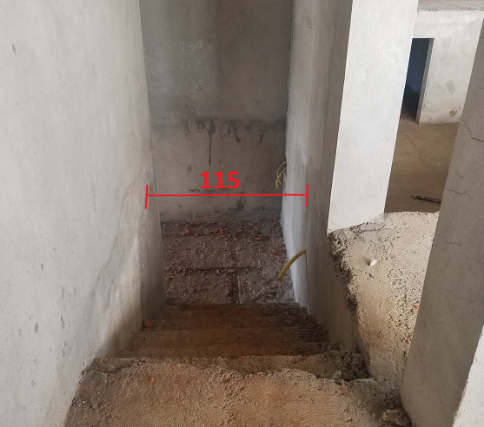
Escada do mezanino executada com largura errada. Nesse caso é inviável fazer a demolição da parede, por conta dos pilares existentes.

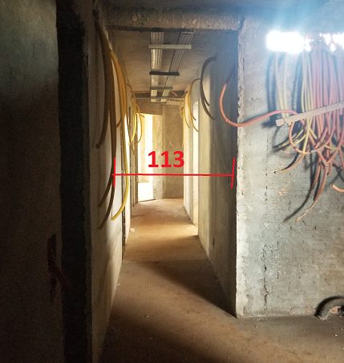
Circulação executada com largura errada. Nesse caso é inviável fazer a demolição da parede, por conta dos pilares existentes.

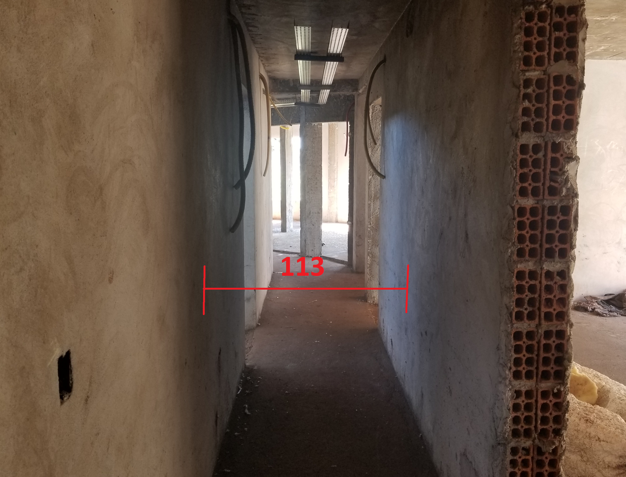
Circulação executada com largura errada. Nesse caso é inviável fazer a demolição da parede, por conta dos pilares existentes.

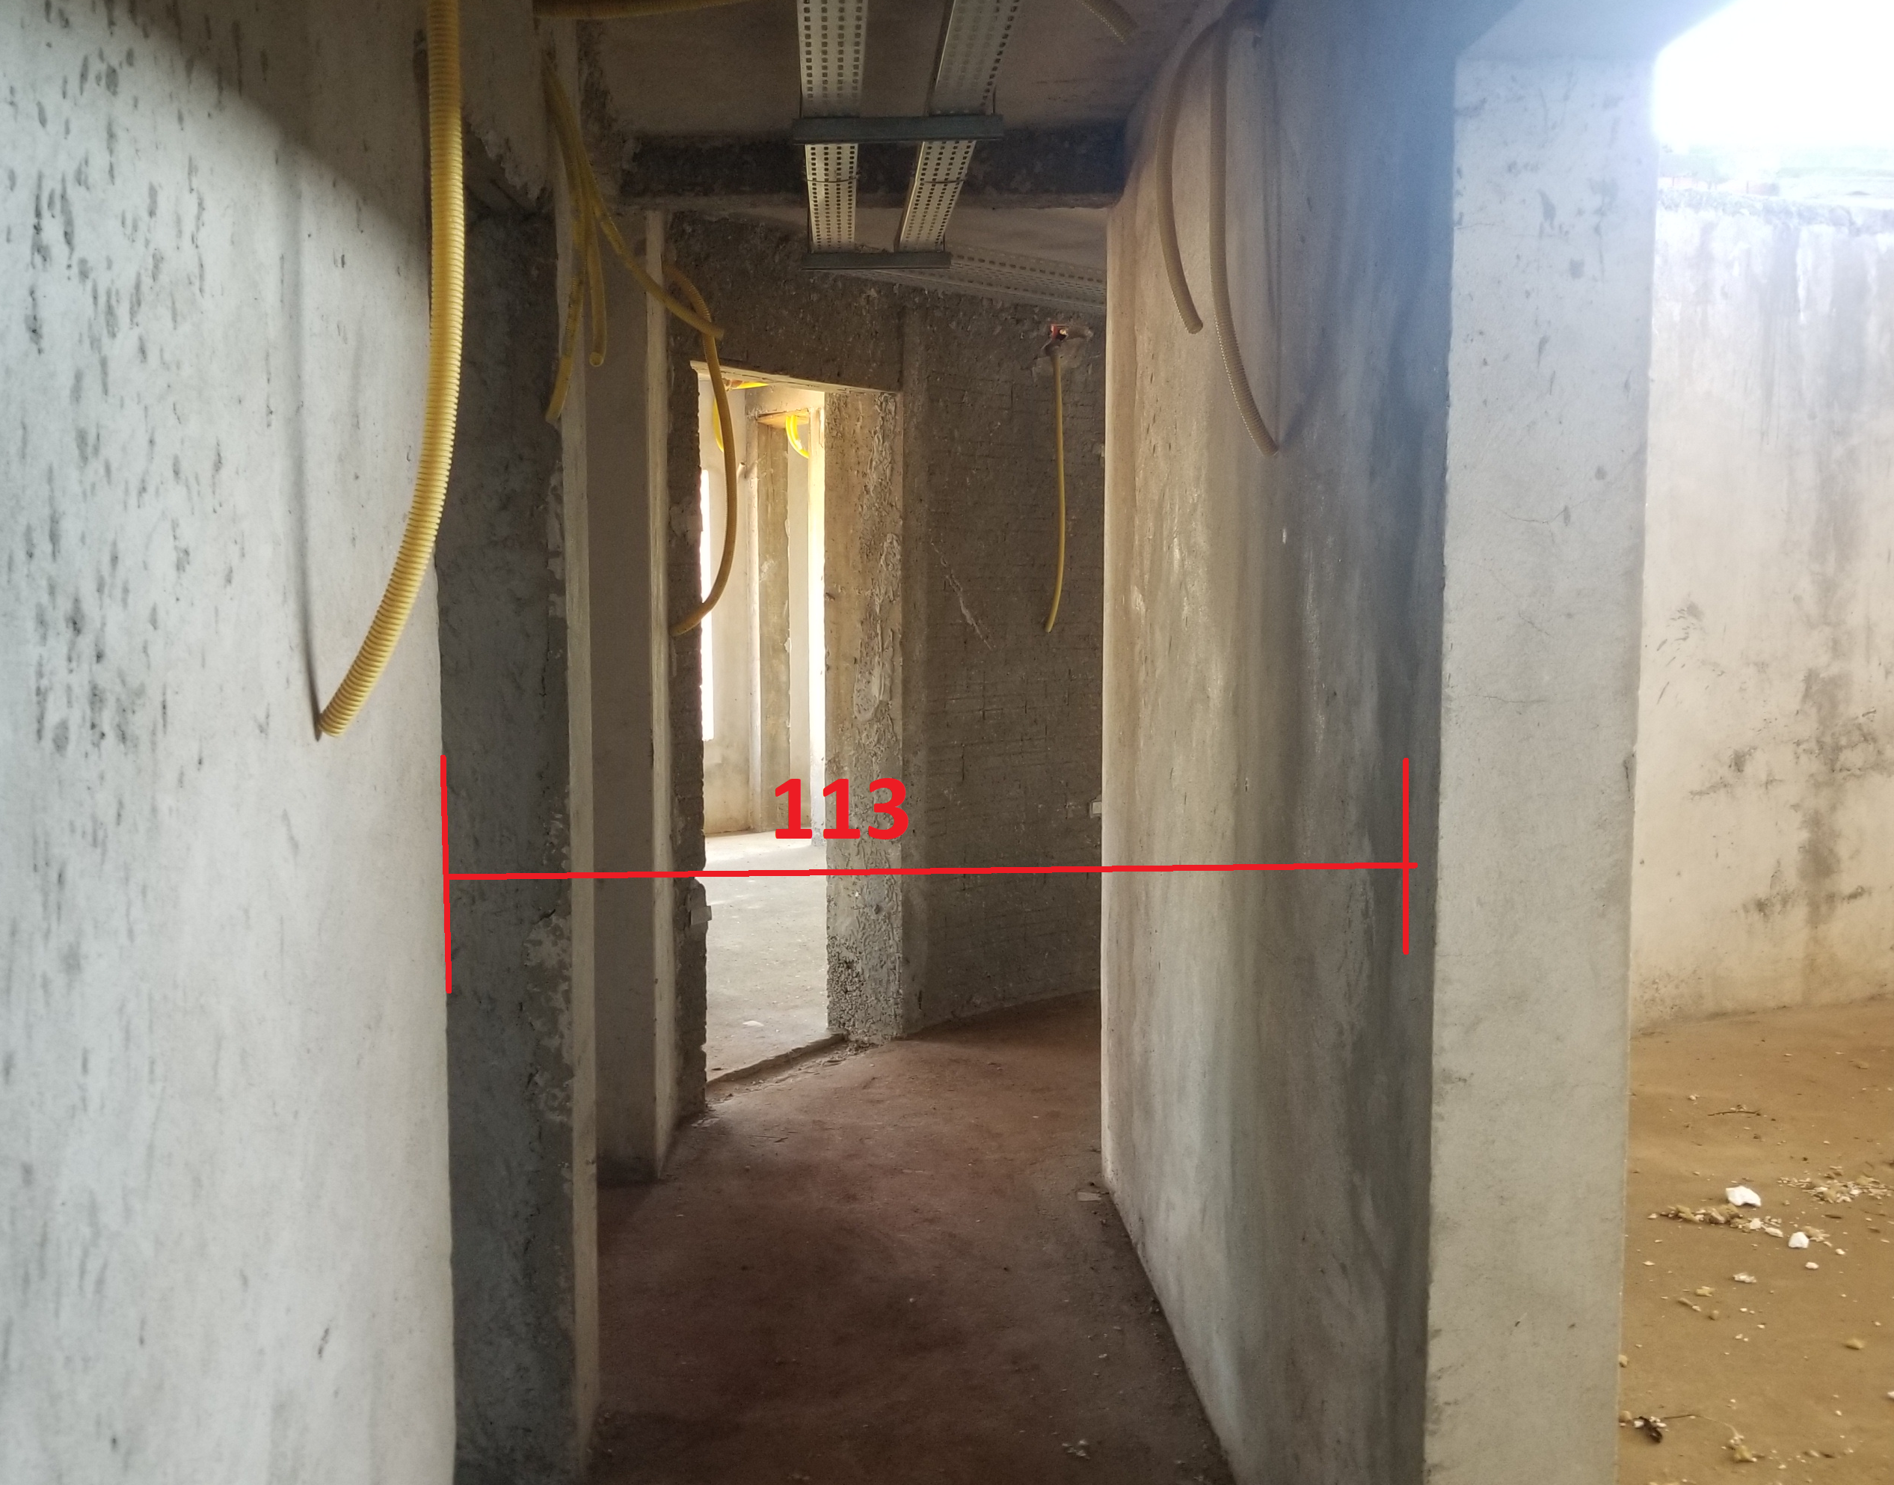
Circulação executada com largura errada. Nesse caso é inviável fazer a demolição da parede, por conta dos pilares existentes.

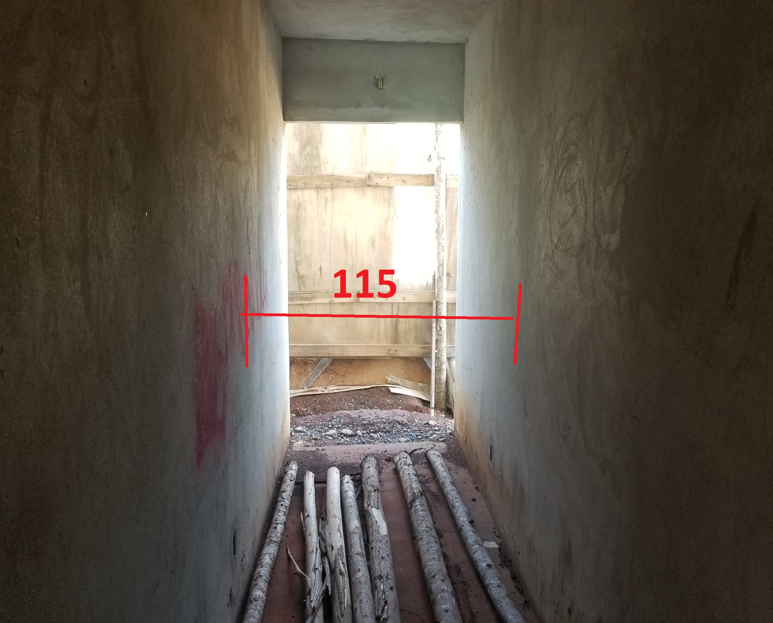
Saída de emergência executada com largura errada. Nesse caso é inviável fazer a demolição da parede, por conta dos pilares existentes.

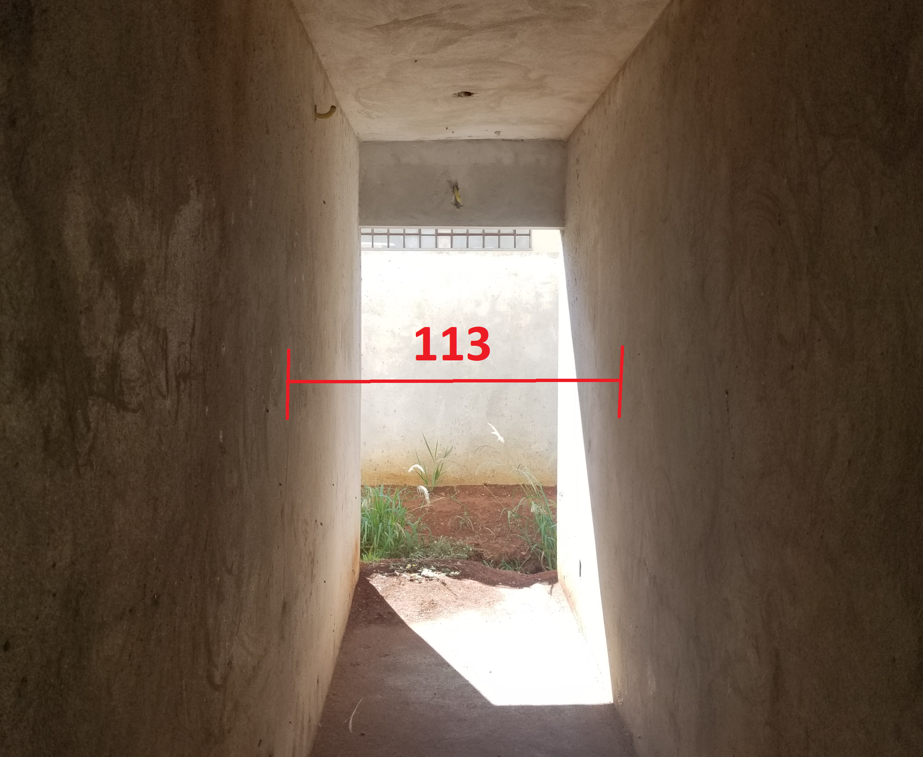
Saída de emergência executada com largura errada. Nesse caso é inviável fazer a demolição da parede, por conta dos pilares existentes.

Orientações:
- Não serão aceitos formulários preenchidos de forma manuscrita.
- No campo “solicitação” descrever sucintamente o pedido;
- No campo “fundamentação da solicitação” descrever o pedido, justificando tecnicamente o motivo da solicitação, apresentando, se for o caso, medidas de segurança alternativas e/ou substitutivas.
- Caso julgue necessário, apresentar levantamento fotográfico, filmagens e documentos complementares para facilitar a compreensão do pedido e consequentemente, a análise.

Tamarana, 03 de junho de 2022

Responsável pelo Uso: Anauto Souzo de Gouvea Responsável Técnico: Paulo Zuan Benedetti Chenso
CPF: 565.750.419-49 CPF: 081.944.879-60
Presidente da Câmara de Vereadores Arquiteto: CAU A1112767
CNPJ: 01.619.219/0001-36

